Resultado da Tomada de Preços

Nº20221304M019HEMNSL

"

O Instituto de Gestão e Humanização – IGH, entidade de direito privado e sem fins

lucrativos, classificado como Organização Social, vem tornar público o resultado do Processo

Seletivo de Compras, com a finalidade de adquirir bens, insumos e serviços para HEMNSL –

Hospital Estadual e Maternidade Nossa Senhora de Lourdes, com endereço à Rua 230

Quadra 709 Lote 11 - Setor Nova Vila, Goiânia/GO CEP: 74640-210.

Objeto: LABORATORIO

Tipo de Compra: Cotação via BionexoData da publicação:

Goiania 10 de Maio de 2022."

Bionexo do Brasil Ltda

Relatório emitido em 10/05/2022 13:50

**Comprador**

IGH - Maternidade Nossa Senhora De Lourdes (11.858.570/0005-67)

RUA 230, QUADRA 709 LOTE 11 - SETOR NOVA VILA - GOIÂNIA, GO CEP: 74640-210

**Relação de Itens (Confirmação)**

Pedido de Cotação : 215430867

COTAÇÃO Nº 16509 - LABORATORIO - HEMNSL ABR/2022

Frete Próprio

Observações: -\*PAGAMENTO: Somente a prazo e por meio de depósito em conta PJ do fornecedor. \*FRETE:

Só serão aceitas propostas com frete CIF e para entrega no endereço: RUA 230 QUADRA 709 LOTE 11 -

Setor Nova Vila, Goiânia/GO CEP: 74640-210, dia e horário especificado. \*CERTIDÕES: As Certidões

Municipal, Estadual de Goiás, Federal, FGTS e Trabalhista devem estar regulares desde a data da emissão da

proposta até a data do pagamento. \*REGULAMENTO: O processo de compras obedecerá ao Regulamento de

Compras do IGH, prevalecendo este em relação a estes termos em caso de divergência.

Tipo de Cotação: Cotação Normal

Fornecedor : Todos os Fornecedores

Data de Confirmação : Todas

**Faturamento**

**Mínimo**

**Validade da**

**Proposta**

**Condições de**

**Pagamento**

**Fornecedor**

**Prazo de Entrega**

**Frete Observações**

**Gleidson Rodrigues Ranulfo**

**Eireli - Epp**

GOIÂNIA - GO

Gleidson Rodrigues Ranulfo - 62

2

dias após

1

2

3

R$ 500,0000

R$ 200,0000

R$ 1.500,0000

22/04/2022

22/04/2022

07/05/2022

30 ddl

30 ddl

30 ddl

CIF

CIF

CIF

null

null

-

confirmação

3

093-5116

cotacoesopcao@gmail.com

**[Mais informações](javascript: f_mais_info(177594))**

**H M Borges**

GOIÂNIA - GO

Harley Borges - 62 3581-0361

vitalmedgo@gmail.com

**[Mais informações](javascript: f_mais_info(204368))**

2

dias após

confirmação

**Sensorial Saude Distribuidora**

**Ltda**

LAURO DE FREITAS - BA

Usuário Ws Sensorial - (71) 9680-

4

dias após

confirmação

0

509

mario@sensorialsaude.com

**[Mais informações](javascript: f_mais_info(344214))**

**Programação**

**de Entrega**

**Preço**

**Unitário**

**Valor**

**Total**

**Produto**

**Código**

**Fabricante Embalagem Fornecedor Comentário**

**Justificativa**

**Quantidade**

**Usuário**

Dionei

Cajueiro Da

Silva

ADESIVO

CURATIVO

POS COLETA

C/ 500 -

FIRSTLAB -

FIRST

;- SUPERMEDICA

e BIOSUL não

atendem a

condição de

pagamento/prazo.

Gleidson

Rodrigues

Ranulfo

ABSORVENTE

HIPOALERGICO

USADO APOS

COLETA - CAIXA

R$

16,0000

R$

16,0000

1

2

42480

-

-

CAIXA

null

null

1 Caixa

Eireli - Epp

28/04/2022

1

7:56

Dionei

Cajueiro Da

Silva

ALBUMINA

BOVINA

22% 10 ML -

EBRAM -

Gleidson

Rodrigues

Ranulfo

;- BIOSUL não

atende a condição

de

ALBUMINA BOVINA

2% FRASCO 10ML

R$

32,0000

R$

128,0000

4752

4748

FRASCO

4 Frasco

2

Eireli - Epp

pagamento/prazo.

28/04/2022

EBRAM

1

7:56

VDRL

Dionei

Cajueiro Da

Silva

ANTIGENO

RPR 5ML 250

TESTES -

LABORCLIN -

LABORCLIN

Gleidson

Rodrigues

Ranulfo

REAGENTE - VDRL

.5 ML

R$

45,0000

R$

180,0000

5

6

-

-

FRASCO

CAIXA

null

null

-

4 Kit

5

Eireli - Epp

28/04/2022

17:56

REAGENTE SORO DE 26225

COOMBS ANTI-IGG -

SORO DE

COOMBS 10

Gleidson

Rodrigues

;- BIOSUL não

atende a condição 41,0000

R$

2 Unidade

R$

Dionei

82,0000 Cajueiro Da

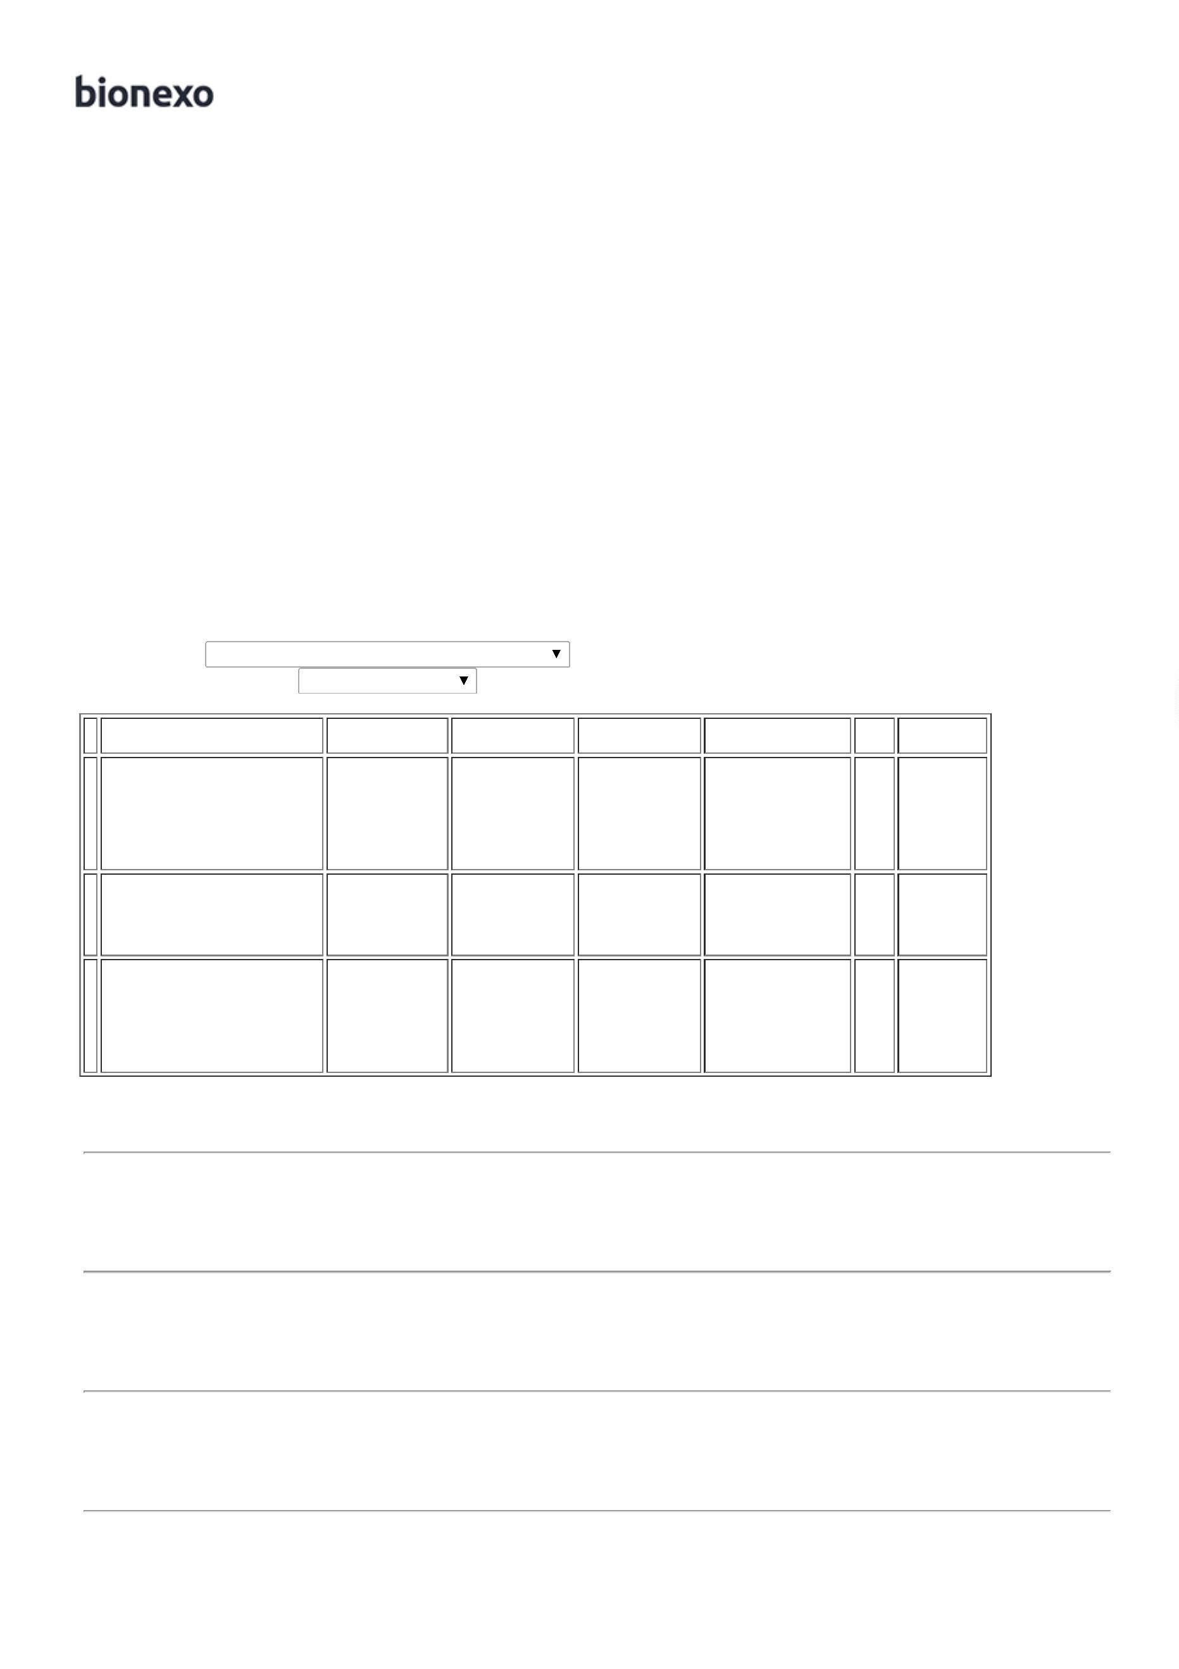

>

SORO ANTI GAMA

GLOBULINAS

ML - EBRAM

- EBRAM

Ranulfo

Eireli - Epp

de

Silva

pagamento/prazo.

HUMANAS PARA

TESTES DE COOMBS

DIRETO E

28/04/2022

17:56

INDIRETO.

ESPECIFICACOES

TECNICAS

REAGENTE

PREPARADO DE

SOROS DE COELHO

E/OU CABRA

PREVIAMENTE

IMUNIZADOS A

FRACAO

GAMAGLOBULINA

DO SORO

HUMANO.FRASCOS

DE VIDRO COM 10

ML PARA 100

DETERMINACOES. -

UNIDADE

;

- SOCRAM,

SENSORIAL,

HOSPTECH não

atingiu

HCG STRIP

TEST 25 UI

C/ 100

TESTES -

BIOCON -

BIOCON

Dionei

Cajueiro Da

Silva

TESTE PARA

DETECCAO DE BETA

HCG CX COM 50UN -

CAIXA

Gleidson

Rodrigues

Ranulfo

R$

78,0000

R$

78,0000

7

38208

-

CAIXA

null

faturamento

1 Caixa

minimo. - BIOSUL

não atende a

condição de

Eireli - Epp

28/04/2022

17:56

pagamento/prazo.

;

- HOSPTECH não

atingiu

faturamento

MICRO EDTA

K3 500 UL

CX C/ 50 -

LABOR

IMPORT -

LABOR

Dionei

Cajueiro Da

Silva

TUBO COLETA

MICROTUBO EDTA

.5ML TAMPA ROXA

Gleidson

Rodrigues

Ranulfo

minimo. - LABOR

IMPORT, BIOSUL

e DIAGNOSTICA

não atendem a

condição de

R$

0,7600

R$

38,0000

12

42557

-

CAIXA

null

50 Unidade

0

-

UNIDADE

Eireli - Epp

28/04/2022

1

7:56

IMPORT

pagamento/prazo.

**Total**

**Parcial:**

R$

522,0000

6

2.0

Total de Itens da Cotação: 12

Total de Itens Impressos: 6

**Programação**

**de Entrega**

**Preço**

**Unitário**

**Valor**

**Total**

**Produto**

**Código**

**Fabricante Embalagem Fornecedor Comentário**

**Justificativa**

**Quantidade**

**Usuário**

;

- BIOSUL , ATIVA

não atendem a

condição de

pagamento /

prazo. -

Dionei

Cajueiro Da

Silva

COLETOR DE URINA

ESTERIL P/

COLETOR

URINA 50ML

ESTERIL

CLT50ESM,

CRAL

R$

,4000

R$

120,0000

3

UROCULTURA 50-

0ML -VOLUME 50 A

4455

-

UN

H M Borges

null

ALFALAGOS ,

SUPERMEDICA,

HOSPETCH não

atingiram

300 Unidade

0

8

2

8/04/2022

17:56

8

0 ML

faturamento

minimo.

TUBO A VACUO

FLUORETO TAMPA

CINZA APROX. 2ML -

>

TUBO PARA

COLETA DE SANGUE

A VACUO.

DESCARTAVEL.

ESTERIL. COM

TAMPA PLASTICA

PROTETORA. COM

ROTULO ADERIDO

CONTENDO

NUMERO DE LOTE E

PRAZO DE

VALIDADE. VOLUME

DE ASPIRACAO

APROXIMADAMENTE

DE 2ML. TAMANHO

;- BIOSUL,LABOR

IMPORT, não

atende a condição

de

pagamento/prazo.

- STOCK MED e

PROCIFAR não

atendem a

TUBO A

VACUO 2ML

FLUORETO

DE SODIO

TAMPA

CINZA,

NEOLAB

Dionei

Cajueiro Da

Silva

R$

0,6200

R$

62,0000

10

27261

-

CX

H M Borges

null

100 Unidade

28/04/2022

17:56

condição de

pgamento/prazo.

1

3 X 75 MM.

CONTENDO

FLUORETO DE

SODIO E EDTA.

PARA

DETERMINACAO DE

GLICOSE. -

UNIDADE

**Total**

**Parcial:**

R$

182,0000

4

00.0



Total de Itens da Cotação: 12

Total de Itens Impressos: 2

**Programação**

**de Entrega**

**Preço**

**Unitário**

**Valor**

**Total**

**Produto**

**Código**

**Fabricante Embalagem Fornecedor Comentário**

**Justificativa**

**Quantidade**

**Usuário**

Dionei

Cajueiro Da

Silva

PCR LATEX

REAGENTE P/

DETERMINACAO DE

PCR - UNIDADE

Sensorial

PCR LATEX -

EBRAM-912

EBRAM

PCR LATEX -

EBRAM-912

Saude

Distribuidora

Ltda

R$

25,0000

R$

250,0000

4

8

38183

-

-

-

-

-

10 Unidade

28/04/2022

1

7:56

TUBO DE

COLETA EDTA

K3 2 ML,

TUBO DE

COLETA

EDTA K3 2

ML, 13X75

MM. 100

Dionei

Cajueiro Da

Silva

TUBO A VACUO C/

EDTA TAMPA ROXA

ML -> TUBO EM

Sensorial

Saude

Distribuidora 100 UN/RACK

13X75 MM.

R$

0,3500

R$

700,0000

18078

-

2000 Unidade

2

ACRILICO UNIDADE

Ltda

FIRSTLAB

IND. IMP.

28/04/2022

17:56

UN/RACK

EXP.PRODUTO

TUBO A VACUO C/

GEL SEPARADOR

TAMPA AMARELA

TUBO DE

COLETA GEL 5

ML, 13X100

MM - SOL-

;DIAGNOSTICA

INDUSTRIA

respondeu

5

ML -> PARA SORO;

EM ACRILICO;

DESCARTAVEL,

ESTERIL,ROTULO

ADERIDO

TUBO DE

COLETA GEL

5 ML,

13X100 MM -

SOL-

Dionei

Cajueiro Da

Silva

Sensorial

Saude

Distribuidora

Ltda

incorretamente o

R$

0,6300

R$

630,0000

9

19644

-

-

MILLENNIUM item solicitado. -

1000 Unidade

SOL-

MILLENNIUM

BRASIL

SENSORIAL não

atingiu

faturamento

minimo.

CONTENDO

NUMERO DE LOTE E

PRAZO DE

VALIDADE, VOLUME

DE ASPIRAÇÃO DE

28/04/2022

17:56

MILLENNIUM

IMPORTAC

5ML - UNIDADE

TUBO A VACUO

RETRACAO COAG.

SOROL. TAMPA

VERMELHA 4 A 5ML

-> TUBO PARA

COLETA DE SANGUE

A VACUO.

DESCARTAVEL.

ESTERIL. COM

TAMPA PLASTICA

PROTETORA. COM 14991

ROTULO ADERIDO

CONTENDO

NUMERO DE LOTE E

PRAZO DE

TUBO DE

COLETA SEM

ADITIVO 4

;- PROCIFAR não

atingiu

faturamento

minimo. - BIOSUL

não atende a

condição de

TUBO DE

COLETA SEM

ADITIVO 4

ML, 13X75

MM -

Dionei

Cajueiro Da

Silva

Sensorial

Saude

ML, 13X75 MM

Distribuidora - FIRSTLAB

R$

0,4400

R$

132,0000

11

-

-

300 Unidade

Ltda

FIRSTLAB

IND. IMP.

EXP.PRODUTO

28/04/2022

17:56

FIRSTLAB

pagamento/prazo.

VALIDADE. VOLUME

DE ASPIRACAO DE 4

A 5ML. TAMANHO

1

3 X 75 MM. TAMPA

VERMELHA. -

UNIDADE

**Total**

**Parcial:**

R$

3

3

310.0

772.0

1.712,0000

Total de Itens da Cotação: 12

Total de Itens Impressos: 4

**Total**

**Geral:**

R$

2.416,0000

Clique [aqui](javascript:chama_completo(215430867)) para geração de relatório completo com quebra de página

